真菌茯苓

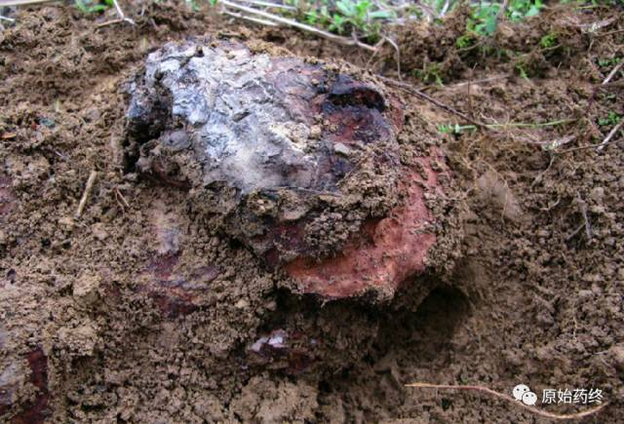  
茯苓（下图引用谢宗万老师图片！）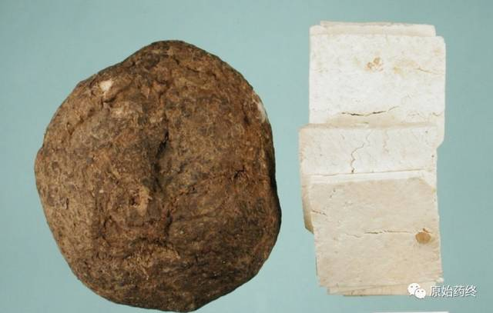

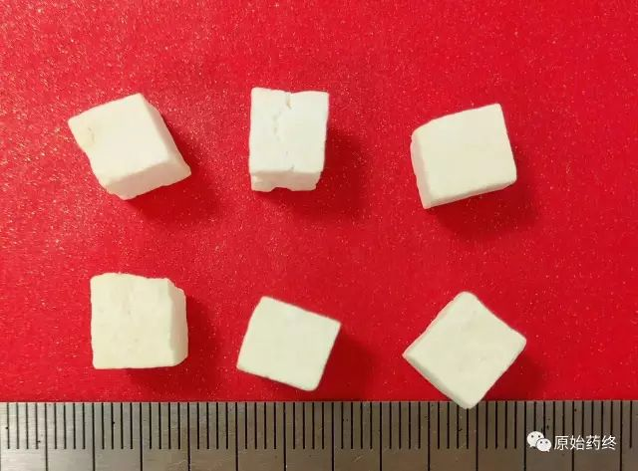

茯神（茯苓中抱有松根的部分）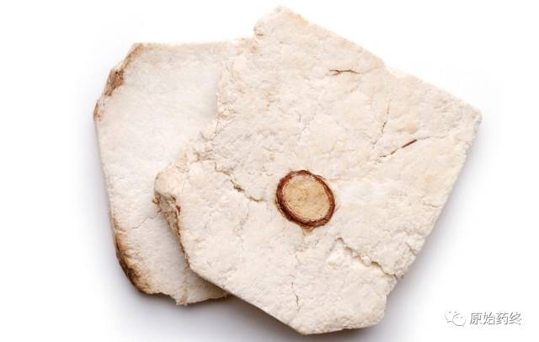

# IMG_260

# ****茯苓****

Fuling

PORIA

本品为多孔菌科真菌茯苓Poria cocos（Schw.）Wolf的干燥菌核。多于7～9月采挖，挖出后除去泥沙，堆置"发汗"后，摊开晾至表面干燥，再"发汗"，反复数次至现皱纹、内部水分大部散失后，阴干，称为"茯苓个"；或将鲜茯苓按不同部位切制，阴干，分别称为"茯苓块"和"茯苓片"。

**【性状】** **茯苓个** 呈类球形、椭圆形、扁圆形或不规则团块，大小不一。外皮薄而粗糙，棕褐色至黑褐色，有明显的皱缩纹理。体重，质坚实，断面颗粒性，有的具裂隙，外层淡棕色，内部白色，少数淡红色，有的中间抱有松根。气微，味淡，嚼之粘牙。

**茯苓块** 为去皮后切制的茯苓，呈立方块状或方块状厚片，大小不一。白色、淡红色或淡棕色。

**茯苓片** 为去皮后切制的茯苓，呈不规则厚片，厚薄不一。白色、淡红色或淡棕色。

**【鉴别】** （1）本品粉末灰白色。不规则颗粒状团块和分枝状团块无色，遇水合氯醛液渐溶化。菌丝无色或淡棕色，细长，稍弯曲，有分枝，直径3～8μm，少数至16μm。

（2）取本品粉末少量，加碘化钾碘试液1滴，显深红色。

（3）取本品粉末1g，加乙醚50ml，超声处理10分钟，滤过，滤液蒸干，残渣加甲醇1ml使溶解，作为供试品溶液。另取茯苓对照药材1g，同法制成对照药材溶液。照薄层色谱法（通则0502）试验，吸取上述两种溶液各2μl，分别点于同一硅胶G薄层板上，以甲苯-乙酸乙酯-甲酸（20:5:0.5）为展开剂，展开，取出，晾干，喷以2%香草醛硫酸溶液-乙醇（4:1）混合溶液，在105℃加热至斑点显色清晰。供试品色谱中，在与对照药材色谱相应的位置上，显相同颜色的主斑点。

**【检查】** **水分**不得过18.0%（通则0832第二法）。

**总灰分**不得过2.0%（通则2302）。

**【浸出物】** 照醇溶性浸出物测定法（通则2201）项下的热浸法测定，用稀乙醇作溶剂，不得少于2.5%。

**饮片**

**【炮制】** 取茯苓个，浸泡，洗净，润后稍蒸，及时削去外皮，切制成块或切厚片，晒干。

**【性状】** **【鉴别】** **【检查】** **【浸出物】** 同药材。

**【性味与归经】** 甘、淡，平。归心、肺、脾、肾经。

**【功能与主治】** 利水渗湿，健脾，宁心。用于水肿尿少，痰饮眩悸，脾虚食少，便溏泄泻，心神不安，惊悸失眠。

**【用法与用量】** 10～15g。

**【贮藏】** 置干燥处，防潮。